**Контрольна робота з біології 8 клас**

**Птахи. Ссавці**

**1 варіант**

**1 рівень**

1. Для прикріплення грудних м’язів у птахів розвивається:

А) куприкова кістка

Б) кіль

В) цівка

1. Верхня щелепа птахів перетворилася:

А) дзьоб

Б) наддзьобок

1. Дитинча розвивається у сумці у:

А) опосума

Б) дикобраза

В) мурахоїда

1. Хвостовий плавець дельфіна – це:

А) видозмінена задніх кінцівок

Б) виріст хвостового відділу хребта

В) складка шкіри

В) восковиця

**2 рівень**

1. Позначте правильні твердження знаком «+», а неправильні знаком «-»

* У гризунів на верхній щелепі є 4 різці
* Пір’яний покрив допомагає теплоізоляції тіла птаха
* Більшість рукокрилих здатні до ехолокації
* Птахи це гермафродитні організми
* Узимку ховрашки впадають у зимову сплячку
* У птахів шлунок складається з двох відділів – залозистого і м’язового

**3 рівень**

1. Позначте знаком «+», які птахи є гніздовими, а які – виводковими

|  |  |  |
| --- | --- | --- |
| **ВИД** | **ГНІЗДОВІ** | **ВИВОДКОВІ** |
| Глухар звичайний |  |  |
| Голуб сизий |  |  |
| Дятел строкатий |  |  |
| Синиця велика |  |  |
| Страус африканський |  |  |
| Крижень (дика качка) |  |  |

1. Позначте знаком «+», які ссавці живуть в Україні, а які – ні

|  |  |  |
| --- | --- | --- |
| **Представник** | **Україна** | **Світ** |
| Антилопа |  |  |
| Афаліна |  |  |
| Вовк |  |  |
| Песець |  |  |
| Рись |  |  |
| Тигр |  |  |

1. Установіть відповідність між видами й рядами ссавців

|  |  |  |  |
| --- | --- | --- | --- |
| А | Зубр | 1 | Комахоїдні |
| Б | Морж | 2 | Непарнокопитні |
| В | Дельфін | 3 | Ластоногі |
| Г | Гіпопотам | 4 | Хижі |
| Д | Ведмідь | 5 | Китоподібні |
| Е | Кріт | 6 | Парнокопитні |

1. Установіть відповідність між видами й рядами птахів

|  |  |  |  |
| --- | --- | --- | --- |
| А | Яструб | 1 | Горобцеподібні |
| Б | Чапля біла | 2 | Соколоподібні |
| В | Лебідь шипун | 3 | Лелекоподібні |
| Г | Соловей звичайний | 4 | Куроподібні |
| Д | Павич | 5 | Совоподібні |
| Е | Сич домовий | 6 | Гусеподібні |

**4 рівень**

1. Поясніть, як ссавець, зображений на малюнку, пристосований до середовища існування.
2. Визначте його систематичне положення.

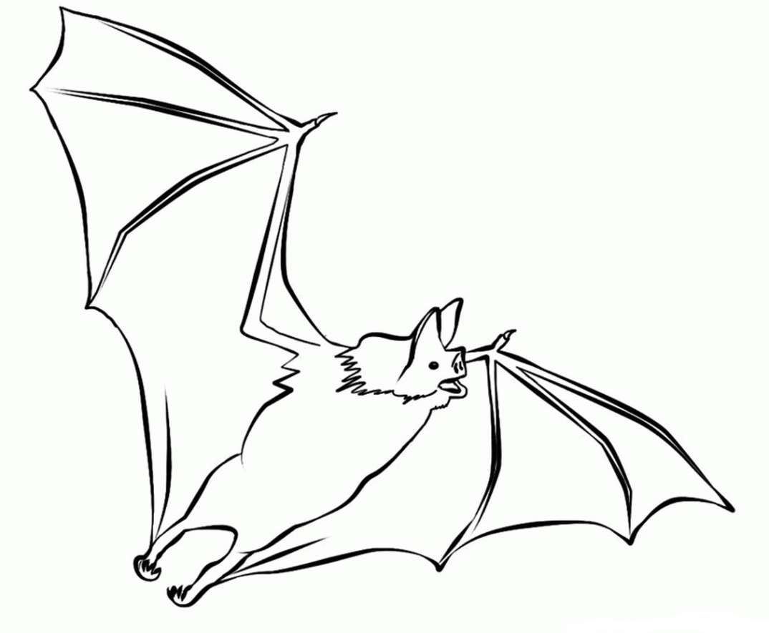

**Контрольна робота з біології 8 клас**

**Птахи. Ссавці**

**2 варіант**

**1 рівень**

1. Відкладати яйця здатна:

А) хохуля

Б) єхидна

В) землерийка

1. У птахів є:

А) повітряні мішки

Б) легеневі мішки

В) горлові мішки

1. Крила кажана – це видозміна:

А) передніх кінцівок

Б) плечового поясу

В) покривів тіла

1. Кістки стопи птахів зростаються з утворенням:

А) восковиці

Б) цівки

В) вилочки

**2 рівень**

1. Позначте правильні твердження знаком «+», а неправильні знаком «-»

* Птахи належать до теплокровних тварин
* Діафрагма розділяє ліву і праву половину грудної порожнини
* Пір’я є складником опорно-рухової системи птаха
* Різці – це зуби, спеціалізовані для відкушування
* У середній частині трахеї в птахів є спеціальний виріст – воло
* Серед гризунів є цінні хутрові звірі

**3 рівень**

1. Позначте знаком «+», які птахи вимерли в результаті діяльності людини, а які – виводковими

|  |  |  |
| --- | --- | --- |
| **ВИД** | **ГНІЗДОВІ** | **ВИВОДКОВІ** |
| Горобець міський |  |  |
| Гусак сірий |  |  |
| Пінгвін королівський |  |  |
| Сорока звичайна |  |  |
| Фазан звичайний |  |  |
| Чапля біла |  |  |

1. Позначте знаком «+», які ссавці вимерли, а які – ні

|  |  |  |
| --- | --- | --- |
| **Представник** | **Вимер** | **Зберігся** |
| Бик-тур |  |  |
| Кінь Пржевальського |  |  |
| Тарпан |  |  |
| Сумчастий вовк |  |  |
| Сумчастий ведмідь |  |  |
| Зубр |  |  |

1. Установіть відповідність між видами й рядами ссавців

|  |  |  |  |
| --- | --- | --- | --- |
| А | Єнот | 1 | Парнокопитні |
| Б | Носоріг | 2 | Непарнокопитні |
| В | Косуля | 3 | Комахоїдні |
| Г | Шимпанзе | 4 | Рукокрилі |
| Д | Кажан | 5 | Примати |
| Е | Їжак | 6 | Хижі |

1. Установіть відповідність між видами й рядами птахів

|  |  |  |  |
| --- | --- | --- | --- |
| А | Пугач | 1 | Куроподібні |
| Б | Глухар | 2 | Соколоподібні |
| В | Беркут | 3 | Гусеподібні |
| Г | Ворона | 4 | Совоподібні |
| Д | Чапля | 5 | Горобцеподібні |
| Е | Качка | 6 | Лелекоподібні |

**4 рівень**

1. Поясніть, як ссавець, зображений на малюнку, пристосований до середовища існування.
2. Визначте його систематичне положення.

